Доклад
на тему:
«Развитие творческих способностей на уроке технологии»
Целью моей педагогической деятельности является – развитие творческих способностей учащихся на уроках технологии. От способности ученика к творчеству зависит успешность приобретения знаний, умений и навыков, а в итоге ребенок вырастает в интересную, неординарную личность. А это уже путь в инициативные, предприимчивые и компетентные специалисты. Тем самым наши уроки труда с установкой на созидание подготавливают учащихся к самостоятельной трудовой деятельности, способствуют безболезненной адаптации в жизни по окончании школы. Сегодня уже доказано, что люди, подготовленные к творчеству, намного быстрее находят свое место в науке, на производстве, лучше осваивают свою работу, приносят больше пользы. На основе этого я ставлю перед собой такие задачи, как приобщить учащихся к творческой работе, привить интерес к творчеству.
Во-первых, творчество не рождается на пустом месте. Я работаю с детьми с 5-го по 7-й класс. Привлекаю детей к участию в кружках, выставках. Здесь важно сформировать желание трудиться с интересом, с охотой, узнавать новое. Бережно отношусь к желанию работать самостоятельно, инициативно, с верой в себя.
Во-вторых, важно создать условия уютной и безопасной атмосферы в кабинете.В классах эстетически продуманное оформление: стенды с таблицами, технологическими картами, работами учащихся и учителя, в большом количестве ухоженные цветы. Обеспечены всем необходимым рабочие места (современные швейные машины, манекен, и т. д.), в наличии добротные наглядные пособия, раздаточный материал, а так же материлы для творчества, которым можно пользоваться в любую минуту. Все это позволяет создать реальные возможности для полноценного детского труда, в наш класс дети идут с радостью.
В-третьих, обеспечить на уроке психологически комфортную атмосферу, проявить уважительное отношение к каждому ученику, добиться чувства уверенности в посильности даваемых ему заданий. Использую эффект «синдрома справедливости»: класс видит, что у преподавателя нет «любимчиков», что он доброжелателен, справедлив в оценках, что готов поддержать творческие проявления, а не критикует необычные идеи, помогает ему избежать неодобрительной оценки со стороны одноклассников.
Улучшить организацию моей работы помогает соблюдение некоторых правил:
Служить примером для подражания. Учителю необходимо самому профессионально демонстрировать приемы работы, выставлять работы на выставках.
Разрешать делать ошибки. Ученик не должен боятся рисковать, боятся думать независимо. На уроках необходимо избегать резких высказываний, которые подавляют творческую активность ребят.
Поощрять разумный поиск. Позволяя своим ученикам рисковать, и даже поощряя их в этом, учитель может помочь им раскрыть свой творческий потенциал.
Поощрять умение находить, формулировать и первыми предлагать проблему.
Поощрять творческие идеи и результаты творческой деятельности. Давая учащимся задания, необходимо объяснить, что от них ожидают не только демонстрации знаний основ предмета, но и элементов творчества, которые будут поощряться.
Готовить к препятствиям. Творчество – это не только умение мыслить творчески, но и умение не сдаваться, встречая сопротивление, трудности, отстаивать свое мнение, добиваясь признания.
Повысить мотивацию к творческой деятельности помогает использование такого продуктивного метода как метод проектов. На следующий учебный год мы будем пробовать создавать проекты. Например: В разделе «Конструирование и моделирование» буду давать такие задания: смоделировать фартук для себя, для мамы, для бабушки. Варианты могут быть разными: с нагрудником и без, из однотонной ткани и ткани с рисунком, с использованием отделки, фартук повседневный и нарядный.
В данной конкретной деятельности приобретаются и знания и опыт творчества. Часть практических работ, которые требуют большой затраты времени, будут выполнятся учащимися в домашней обстановке. Это способствует общению детей с родителями.
Метод проектов позволяет школьникам в системе овладеть организацией практической деятельности по всей проектно-технологической цепочке – от идеи до её реализации в модели, изделии (продукте труда). Главная особенность этого подхода - активизировать обучение, придав ему исследовательский, творческий характер, и таким образом передать учащемуся инициативу в организации своей познавательной деятельности. Творческий проект - это хорошая творческая задача для самовыражения любого учащегося. Особое внимание на занятиях стоит уделять групповым проектам. В творческих коллективах складываются отношения дружбы, взаимных симпатий, эмоциональной притягательности, взаимопонимания, доверия, уважения, где учащиеся ориентируются на продуктивные формы общения и сотворчества.
Проекты выполняем по наиболее оптимальному и отработанному плану:
1. Определение потребности и краткая формулировка задач.
2. Набор первоначальных идей.
3. Проработка одной или нескольких идей
4. Изготовление изделия
5. Испытание и оценка.
Уроки нашего предмета – это уроки жизни. Этот школьный предмет дает девочкам необходимые знания и умения, которые необходимы каждый день в обыденной жизни, все разделы и темы идеально подходят для творческого проектирования. Так, в дальнейшем я планирую разработать вместе с детьми проект: «Интерьер жилого помещения». Проект по данной теме - важный проект конструирования, проектирования и моделирования предметного мира на основе практических и эстетических данных и направленный на познание и творческое преобразование окружающего мира. Для начала в данном проекте учащиеся будут собирать и обрабатывать информацию, создавать варианты планировок и макетов, элементы декорирования и т. д. В результате мы должны будем разработать модель жилого помещения. Это могут быть варианты интерьеров своих комнат, кабинетов школы. Детей надо учить творить, дав им для этого необходимые знания и опыт. Постоянное внимание и систематическая работа по развитию творческих способностей на уроках технологии обеспечивает обогащение и расширение детской души, делает её богаче и духовно выразительнее, что, в свою очередь, способствует рождению настоящей личности.

Развитие творческих способностей учащихся на уроках технологии»
Автор опыта:
Лепетюх Ирина Анатольевна
2011 год
Содержание:
Введение………………………………………………………………………3 – 4
Глава 1. Информация об опыте………………………………………..…5 - 8
  - Тема опыта……………………..………………………………………..…5
  - Сведения об авторе………………………………………………………..5
  - Условия возникновения и становления опыта…………………….…5 – 6
  - Актуальность и перспективность опыта…………………………..….6 – 8
  - Ведущая педагогическая идея опыта………………………………….….8
  - Длительность работы над опытом………………………………….…….8
  - Диапазон опыта…………………………………………………………….8
  - Степень новизны опыта……………………………………………….…..8
Глава 2. Теоретическая база опыта………………………………...……9 – 18
  - Определение понятия «творческие способности»………………….9 – 10
  - Проблема творчества в истории и теории педагогики……………11 – 14
  - Современные концепции творчества………………………………15 – 18
Глава 3. Технология опыта………………………………………..……..19 - 44
3.1 Диагностика уровня развития творческих способностей учащихся
………………………………………………………………………………..19-25
3.2. Творчество на уроках технологии……………………………………26 – 37
3.3. Заключительная диагностика и результативность опыта………..…38 – 40
3.4. Сравнительный анализ результатов работы…………………………41 – 44
Заключение………………………………………………………………...45 – 47
Библиография……………………………………………………………..48 – 49
Приложение …………………………………………….…………………50– 58
Введение
Проблема развития личности всегда вызывала интерес и притягивала умы ученых, философов, конечно, педагогов. Но сегодня это проблема особенно актуальна, когда образование находится в напряженном процессе реформирования. Цель школы на данном этапе – формирование личности школьника с максимальным учетом его индивидуальных возможностей, способностей, развитие его творческого потенциала. В.А.Сухомлинский отмечал, что первоочередная задача состоит в том, чтобы открыть в каждом человеке творца, поставить его на путь самобытно-творческого, интеллектуального полнокровного труда.
«Распознать, выявить, раскрыть, взлелеять, воспитывать в каждом ученике его неповторимо-индивидуальный талант – знаний, поднять личность на высокий уровень расцвета человеческого достоинства».
Цель моей работы: теоретически разработать и экспериментально проверить эффективность системы творческих заданий и упражнений, способствующих развитию творческих способностей школьников в процессе обучения технологии.
Для достижения поставленной цели, я определила следующие задачи:
- рассмотреть сущность процесса развития творческих способностей ребенка на теоретическом уровне;
- рассмотреть возможность развития творческих способностей учащихся на уроках технологии;
- выявить уровень развития творческих способностей учащихся;
- подобрать, составить и апробировать в процессе обучения творческие задания и упражнения для эффективного развития творческих способностей учащихся;
- проанализировать полученные результаты.
Объект исследования: развитие творческих способностей учащихся на уроках технологии.
Предмет исследования: эффективность вовлечения учащихся в творческую деятельность, способствующую развитию творческих способностей школьников.
Гипотеза: развитие творческих способностей учащихся в процессе обучения технологии будет успешным, если систематически вовлекать детей в творческую деятельность.
Глава 1. Информация об опыте.
  - Тема опыта
«Развитие творческих способностей учащихся на уроках технологии»
  - Сведения об авторе
Лепетюх И.А. работает в МОУ «Вейделевская средняя общеобразовательная школа с 1992 года. Педагогический стаж-19 лет. Занимаемая должность-учитель технологии и ОБЖ с учебной нагрузкой 23 часа. Преподаёт технологию в 5, 6, 7 классах и ОБЖ в 1, 2, 3, 4 классах. Имеет вторую квалификационную категорию.
  - Условия возникновения и становления опыта
С раннего детства ребенок воображает придумывает какие-то немыслимые образы, присущие только его сознанию. Творческое воображение переносится на все сферы деятельности: рисование, труд, конструирование и др. Немалые возможности для развития творческих способностей существуют в трудовой деятельности. Ребенок должен определить свой художественный замысел и воплотить его в конкретном продукте труда, при этом используя свои творческие способности.
В трудовой деятельности развиваются все стороны индивидуальности ребенка. Ведь работа должна быть выполнена не только грамотно и аккуратно, но и оригинально, эстетично. В ходе работы развивается моторика руки, происходит более глубокое познание действительности. Формируются эмоционально – волевые и морально - эстетические качества.
Я считаю, что важным средством приобщения учащихся к творчеству, развития их способностей является приобщение их к свободной, импровизации, умение находить в обычных предметах и явлениях новые аналогии. Чтобы уроки технологии были уроками творчества, на них следует воссоздать такие условия как: атмосфера раскованности, отсутствия боязни быть непонятым или осмеянным. Никакая идея, даже самая плохая, не должна критиковаться.
Но только создание этих условий не будет способствовать благотворительному творчеству, т. к. для творчества необходима некоторая база знаний: умение комбинировать и конструировать, анализировать, находить в предмете или объекте не свойственные ему признаки, но аналогичные с признаками других объектов или предметов и т. д. Сформировать и развивать эти умения – вот моя главная задача.
  - Актуальность и перспективность опыта
Труд играет немаловажную роль в развитие способностей. Способности развивают главным образом в условиях ведущей деятельности: в дошкольном возрасте – в игре, в младшем и среднем школьном возрасте - в учении. Дальнейшее их развитие происходит в юношеском возрасте, когда наряду с учением дети начинают более или менее систематически трудиться.
Что касается формирования способностей, то оно, по мнению Б. М. Теплова, осуществляется не иначе, как в процессе той или иной практической деятельности. «Способность, - писал он, - не может возникнуть вне соответствующей конкретной деятельности».
Уже первые исследования показали, что при соответствующей организации деятельности ребёнка развиваются как элементарные способности (способность ощущать, воспринимать, мыслить и т. д.) Причем развиваются как раз способности, необходимые для успешного осуществления данного вида трудовой деятельности.
Психологическая наука накопила немало ценных фактов, использование которых может заметно обогатить содержание и организацию трудового обучения и производительного труда школьника, более плотно использовать внутренние резервы его личности, обеспечить в трудовом обучении особую систему и тем самым повысить его воспитательную ценность.
Особенно важным в трудовом обучении и производительном труде школьников являются мотивы, которые побуждают детей охотно трудиться, превращает труд в глазах учащихся в значимое и необходимое для них дело. Именно с мотивами связано формирование отношения к труду как главной ценности. Такое же значение имеют знания о закономерностях возвышения потребностей, изменения установок, интересов, самооценок, притязаний и других вершинных образований личности в условиях трудовой деятельности.
Г. Нойнер, В. Калвейт, Х. Клейн определили психические предпосылки для творческого труда: широкое образование, дифференциальные специальные знания, развитые умственные способности и гибкость мышления, радость изобретательства и труда, высокий уровень понимания проблемы и удовлетворения от их решения, эмоциональная стабильность, терпение, умение доводить дело до конца, готовность к риску, сознательность, активная жизненная позиция и высокий уровень общественного сознания.
Терский В. Н. – друг и соратник Макаренко А. С., талантливый педагог, считает, что в творчестве немаловажную роль играет самодеятельность. Но это должна быть именно самодеятельность, а не натаскивание. Если мы, ничему не научив детей, призываем их творить, то или ничего не будет, или в лучшем случае это будет неудачное, искаженное воспроизведение того, что они когда-то умели. Самодеятельность будет тогда, когда дети будут действовать сами. Инициатива не может возникнуть из ничего. Детей надо учить творить, дав им для этого необходимые знания и опыт.
Продолжая учить, надо создавать возможности для творчества, иначе и освоение не будет надежным и процесс будет формальным, скучным, а полученные навязанные знания будут легко забываться, выветриваться, не закрепленного повседневными целеустремленными упражнениями. Надо, чтобы дети всегда хотели учиться, чтобы у них была постоянная хорошая жажда к познанию. Это возможно, когда детская жизнь построена так, что знания эти нужны детям для успешного выполнения самостоятельных действий, для собственного творчества, а оно, в свою очередь, делает учение напряженным, радостным и основательным. Можно сказать, что самодеятельность школьников – это единство обучения и творчества.
  - Ведущая педагогическая идея опыта
Ведущей педагогической идеей опыта является повышение творческой активности учащихся, развитие творческих способностей, приобщение их к созданию оригинальных и необычных изделий.
  - Длительность работы над опытом
Работа над опытом продолжалась в течение 3 лет.
  - Диапазон опыта
Представленный опыт включает в себя информацию об опыте, систему уроков, приложения к урокам. Опыт работы реализуется через систему уроков технологии в 5 – 7 классах, участие в выставках. Опытом своей работы делюсь с коллегами школы, района.
  - Степень новизны опыта
Новизна опыта заключается в системном подходе к формированию творческого потенциала ребенка и развитию у него природных творческих способностей. Основным методом моей работы является проявление своего педагогического творчества и вовлечение учащихся в эту деятельность.
Глава 2. Теоретическая база опыта
2.1. Определение понятия «творческие способности»
«Учительство – это искусство, труд не менее творческий, чем труд писателя или композитора, но более тяжелый и ответственный. Учитель обращается к душе человеческой не через музыку, как композитор, не с помощью красок, как художник, а впрямую. Воспитывает личностью своей, своими знаниями и любовью, своим отношением к миру»
Дмитрий Лихачев (академик)
Одной из актуальных проблем сегодня является проблема развития творческих особенностей учащихся. Психологические аспекты разработаны в трудах А.С. Выготского, В.П. Богоявленского.
Способности – индивидуальное психологическое свойство личности, которое реализует специальную физическую систему головного мозга и которое, в благоприятных условиях в наибольшей мере определяет успешность освоения и продуктивность выполнения.
Способности творческие – система свойств и особенностей личности, характер, степень их соответствия, требующих определенного вида творческой деятельности и обуславливающий уровень ее результативности. Это умение сопоставлять, анализировать, комбинировать, находить связь. Развитие у учеников творческих способностей – составная часть воспитания. Творческие способности развиваются на основе продуктивного мышления, глубоких знаний в определенной области, практического опыта, интереса и делу.
«Основой формирования творческих способностей учащихся является правильное понимание педагогом проблемы творчества, как способа бытия человека, как формы его жизнедеятельности».
Многими психологами и педагогами рассматривалось творчество по-разному.
С философской точки зрения - это деятельность, порождающая нечто качественно новое, никогда ранее не бывшее.
С точки зрения психологии, творчество - это процесс созидания нового или совокупность свойств личности, которые обеспечивают ее включенность в этот процесс.
Педагогическими творческими способностями понимают индивидуальные способности личности, являющиеся субъективными условиями успешного осуществления творческой деятельности.
Психологи относят к творческим следующие: зоркость в поисках проблем, способность к "свертыванию", способность к " сцеплению" (увязыванию новой информации со старой), способность к переносу, готовность памяти выдать нужную информацию, гибкость интеллекта, беглость речи, способность к доведению дела до конца, и т. д..
Таким образом, развитие творческих способностей становится жизненно важной проблемой, актуальной во все времена.
  - Проблема творчества в истории и теории педагогики
Сущность творчества по – разному рассматривалась в разные исторические эпохи. В античной философии творчество связывается со сферой изменчивого бытия, а не бытия бесконечного и вечного, созерцание которого ставится выше всякой деятельности.
В понимании художественного творчества, особенно начиная с Платона, развивается учение об Эросе как о своеобразной устремленности человека к достижению высшего созерцания мира.
В средние века творчеством считался волевой акт, вызывающей бытие из небытия.
В эпоху Возрождения творчество осознается как художественное творчество, сущность которого усматривается в творческом созерцании. Возникает интерес к личности самого творца.
В 18 веке Иммануил Кант также анализирует творческую деятельность.
Специфика художественного творчества рассматривается Кантом в системе его учения о целесообразности природы и человеческой деятельности вообще, а также в контексте его понимания искусства в широком смысле этого слова. Кант разграничивает понятие искусства как проявление всякой разумной, целесообразной деятельности (труда вообще) и действия природы, целесообразность которых устанавливать человеку не под силу.
Практическая деятельность предполагает не только знание того, как надо делать те или иные вещи, но и определенное мастерство, умение создавать вещи. Но умение лишь следовать шаблонам, еще далеко не достаточно для создания произведений изящного искусства. Поэтому одним из основных мотивов эстетической деятельности, по Канту, является бегство от всех форм однообразной практической деятельности.
Характерной особенностью искусства по сравнению с наукой Кант считал природную одаренность его творца. По Канту, гений – это талант (природное дарование), который дает искусству правило. А так как талант, как прирожденная продуктивная способность художника, сам принадлежит природе, то можно сказать, что гений – это прирожденные задатки души, через которые природа дает правила искусству». Речь идёт о тех же способностях души, что у простых смертных, т. е. о воображении и рассудке, только расположенных или соотносящихся друг с другом особым образом, необходимым для эстетической деятельности.
Кант, однако, недооценивал общественную среду в формировании творческих способностей человека и его субъективных волевых усилий в творческом процессе, особенно при возникновении замысла.
Таким образом, философ не отрицает необходимость сознательной работы в процессе создания художественных произведений. И если способность к творчеству является врожденной, то вкус основан на активной работе сознания человека.
Свою теорию творчества создал и З. Фрейд. Фрейд развивает мысль, согласно которой источник фантазии находится в бессознательном – этом вместилище психических сил человека. Но так как уже с детства человек вынужден считаться с внешним миром и запретами общества, то единственным выходом для него из непримиримого противоречия между собственными его влечениями и требованиями реальности является фантазия и возникшее на ее основе искусство.
Рассматривали теорию творчества и экзистенциалисты. Они считают, что носителем творческого начала является сама личность, т.е. прорыв природной необходимости и разумной целесообразности, выход за пределы природного и социального.
Стремление есть в каждом индивиде и ожидает только подходящих условий для освобождения и проявления. Именно оно является главной мотивацией творчества, когда организм вступает в новые отношения с окружающим миром, пытаясь наиболее полно быть самим собой.
Самое главное в творчестве – это новизна, и поэтому, нет эталона, по которому можно оценить его продукт. Роджерс признает тот факт, что человек творит в первую очередь потому, что его удовлетворяет, потому, что он чувствует в этом само актуализацию.
Когда индивид «открыт» своему опыту, тогда его поведение является творческим, и можно надеяться, что это творчество носит созидательный характер.
Творчество развивается, если учитель, родители, другие люди, занимающиеся развитием, предоставляют индивиду полную свободу выражать своё самое сокровенное в своих мыслях, чувствах и состояниях. Это способствует открытости, а также причудливому и неожиданному сочетанию образов, понятий, что является частью творчества.
Быть самим собой – вот, что способствует развитию надежного внутреннего источника оценок и вследствие этого приводит к созданию внутренних условий для созидательного творчества.
Таким образом, проблема творчества рассматривалась многими философами, психологами. Каждый выдвигал свою теорию творчества. Кант считал, что развивать творчество невозможно, творческое начало должно быть врожденным. Фрейд считает, что процесс творчества не может быть сознательным, т. е. источник фантазии находиться в бессознательном, а следовательно, развивать бессознательное тоже невозможно.
Уже в теории творчества экзистенциалистской философии уделяется внимание личности самого творца, его творению. Вопрос же о том, как надо развивать творческое начало в человеке, не затрагивается.
Рассматривалась проблема творчества психологами и педагогами России.
К. Маркс понимал творчество как деятельность человека, которая преобразует природный и социальный мир в соответствии с целями и потребностями человека и человечества на основе объективных законов действительности. Творчество характеризуется неповторимостью, оригинальностью и общественно – исторической уникальностью.
На протяжении многих исторических эпох рассматривалась проблема творчества, а не проблема развития творчества. Говорилось о том, что является основой творчества, но речь не шла о том, что необходимо сделать, чтобы стать творцом.
  - Современные концепции творчества
Лилов, рассматривая природу художественного творчества, считает, что творчество – это общественное явление. Его глубокая специальная сущность заключается в том, что оно создает общественно – необходимые и общественно – полезные ценности, удовлетворяет общественные потребности, и особенно в том, что оно является высшей концентрацией преобразующей роли сознательного субъекта при его взаимодействии с объективной действительностью.
Творчество есть создание новых, общественно значимых материальных, научных, художественных и других ценностей. Творчество – целенаправленная человеческая деятельность. Конечный продукт творчества может быть как материальным, так и идеальным, завершенным или незавершенным, но творческий процесс не может быть бесплодным.
Творчество ни в одной области человеческой деятельности невозможно без отражения – это есть преобразование природной и социальной действительности. Сотворение нового – это не мистическая операция, а изменение существующего на основе познанных его свойств и закономерностей.
На рубеже XIX и XX столетий как специальная область исследования начала складываться та наука о творчестве, которая именовалась психологией творчества. В ней центральное и исходное место занимает понятие творчества как процесса. Именно в этом заключается отличие этой дисциплины от других, изучающих лишь результаты, продукты творческого труда. Предметом психологии творчества является исследования в динамике процессов создания произведений творчества.
Процесс творчества расчленяется на стадии труда, бессознательной работы и вдохновения, труд необходим для пополнения сферы сознания содержанием, которое затем должно перерабатываться бессознательной сферой. Он необходим также для стимуляции бессознательной работы и вдохновения. Бессознательная работа сводится к отбору.
Важнейшая способность творца – это его гениальность. Она выражается необыкновенной концентрацией, напряженностью внимания и огромной восприимчивостью, впечатлительностью, умением видеть вещи в их сущности, даром интуиции, предчувствия, предугадывания.
Путем анализа и обобщения суждений о качествах творческой личности были выделены наиболее бросающиеся в глаза признаки гениальности, выражающиеся в особенностях перцепции, интеллекта, характера, мотивации деятельности. К числу перцептивных особенностей относились: необыкновенная напряженность внимания, огромная впечатлительность, восприимчивость.
К числу интеллектуальных – интуиция, могучая фантазия, выдумка, дар провидения, обширность знаний.
Среди характерологических особенностей подчеркивалось уклонение от шаблона, оригинальность, инициативность, упорство, высокая самоорганизация и колоссальная работоспособность.
Особенности мотивации усматривались в том, что гениальная личность находит удовлетворение не столько в достижении цели творчества, сколько в самом процессе.
Не так давно широко было распространено мнение, а многие западные психологи и педагоги и сейчас так считают, что творчество изначально присуще ребенку, что надо только не мешать ему свободно самовыражаться. Но практика показывает, что такого невмешательства мало: не все дети могут сами открыть дорогу к созиданию, и, конечно, не могут сохранить творческие способности надолго. Поэтому творчеству надо обучать.
Стало понятно, что ребенку необходимо дать средства той деятельности, которой он начинает заниматься. Сам ребенок не сможет найти этого средства, выработанные на долгом пути развития человечества. Он сможет открыть только самые примитивные из них. И творчество его обречено остаться на самой низкой ступени. Но, оказывается, просто дать технические навыки недостаточно. Даже при хорошем овладении ими ребенок, остается на уровне ремесла, а не творчества. Нужно вложить ещё в свое произведение эмоции, чувства, переживания, жизненный опыт.
Выяснилось, что и этому можно научить детей, научить их представлять себе и описывать не только некоторые события, но и внутренний мир знакомых и прозаичных предметов.
Но есть и ещё один компонент творчества, без которого немыслимо создание нового. Это творческое воображение, т. е. создание новых образов, представлений, которые воплощаются затем в произведении.
Воображение – основа любого творчества и существуют общие законы, по которым оно развивается и проявляется, законы, общие для всех видов творческой деятельности.
В 30-е годы крупнейший психолог Л. С. Выготский доказал, что воображение ребенка развивается постепенно, по мере приобретения им определенного опыта
Л. С. Выготский писал: «Первая форма связи воображения с действительностью заключается в том, что всякое создание воображения всегда строится из элементов, взятых из действительности и содержащихся в прежнем опыте человека».
Воображение отличает человека от всех остальных существ. Именно поэтому нас так привлекает творчество, творческие люди. Творчество – это вершина развития человеческих способностей.
Чтобы создать новое творение необходимо иметь определенную базу знаний, т. к. любое новое появляется на основе старого. Значит, в основе творческой деятельности лежит трудовая деятельность, необходимая для наполнения сферы сознания содержанием, которая затем должна перерабатываться бессознательной сферой. Труд необходим также для стимуляции бессознательной работы и вдохновенья; трудовая деятельность является одной из стадий творчества: труд, бессознательная работа и вдохновение.
Если бы человек не трудился, то не появлялись бы новые творения, как духовные, так и материальные. Труд является основой, исторически первичным видом человеческой деятельности.
Глава 3. Технология опыта
3.1. Диагностика уровня развития творческих способностей учащихся.
Творчество – явление сложное, комплексно-обусловленное многими социальными педагогическими и психофизиологическими предпосылками.
Учить творчеству – это, прежде всего, учить творческому отношению к труду. Труд – самый главный источник формирования познавательной деятельности, без чего нет и творческой личности. Развитию творческих способностей содействует и стиль проведения уроков: творческий, доброжелательный микроклимат, обстановка уважения и сотрудничество учителя и учеников, внимание к каждому ребенку, поощрение даже малейшего успеха. На уроке дети должны получать не только знания и умения, но и общее развитие. Учитель должен создать условия для проявления творческих способностей учащихся, владеть тактикой, технологией, т.е. с конкретной программой творческих упражнений, которая включала бы активизацию основных компонентов творчества: эмоции, воображение, образного мышления. Для творческих уроков необходимо ощущение уверенности в том, что твои нестандартные находки будут замечены, приняты и правильно оценены. Многие учащиеся, показывая свои работы, смущаются. «У меня плохо получилось» - иногда такие оценки соответствуют действительности, истинному положению, но часто за ними скрывается иное содержание: ребенок уверен, что работа сделана хорошо, но он снижает свое впечатление от нее, надеясь, что учитель все равно заметит и удивится тому, как удачно выполнено задание.
Отношение учителя к результатам детского творчества – тема очень обширная. Нужно бережное отношение к тому, что создается детьми, отказаться от критики выбрать позицию принятия, ценностного отношения к творчеству учащихся. Когда отношения доверия и открытости между учителями и учеником закрепятся, можно и нужно сравнивать выполненное задание с поставленной творческой задачей.
На первоначальном этапе работы я провела с детьми следующие диагностики:
- “Воображение”, целью которой стало определение уровня воображения учащихся;
- «Придумай игру» Цель данной методики – определение уровня развития фантазии ребенка;
- «Творческий потенциал» на определения развития уровня творческого потенциала.
Для определения уровня развития воображения был проведен тест «Воображение», где детям предлагалось ответить на 12 вопросов (см. Приложение). После подсчета баллов делается вывод:
14-17 очков: у вас богатое воображение. Если вы сумеете применить его в жизни, то добьетесь больших творческих успехов – высокий уровень;
9-13 очков: среднее воображение. Такое воображение встречается у очень многих людей. От вас и только от вас зависит, сумеете ли вы развить его – средний уровень;
5-8 очков: вы реалист в полном смысле этого слова. В облаках не витаете. Однако немного фантазии еще никому не вредило. Поэтому задумайтесь о себе – низкий уровень.
Проверка показала результаты:
Диаграмма 1
Воображение ребенка
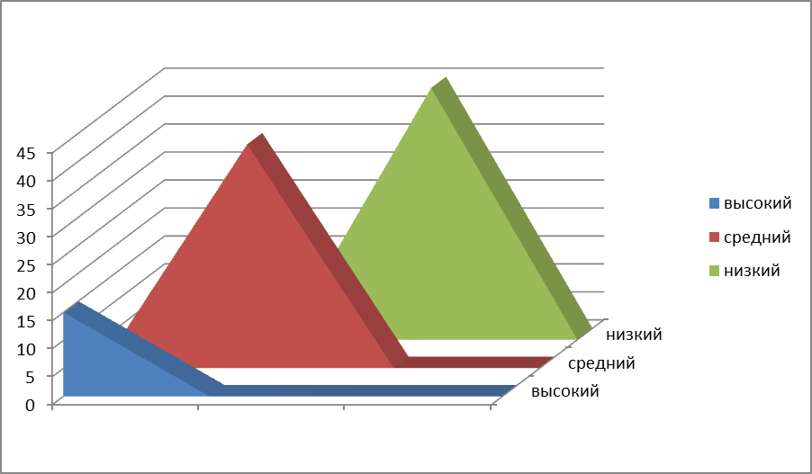
Данные проведенной диагностики в процентном отношении показали:
- высокий уровень – 15%;
- средний уровень – 40%;
- низкий уровень – 45%.
Для определения уровня развития фантазии учащихся я использовала методику «Придумай игру» (см. Приложение), где ребенок получает задание за 5 мин придумать какую-либо игру и подробно рассказать о ней, отвечая на следующие вопросы экспериментатора. В ответах ребенка должна оцениваться не речь, а содержание придуманной игры. В этой связи, спрашивая ребенка, необходимо помогать ему — постоянно задавать наводящие вопросы, которые, однако, не должны подсказывать ответ.
Придуманная ребенком игра по определенным критериям в сумме может получить от 0 до 10 баллов. И на основе общего числа полученных баллов делается вывод об уровне развития фантазии:
10 баллов – очень высокий уровень;
8-9 баллов – высокий уровень;
6-7 баллов – средний уровень;
4-5 баллов – низкий уровень;
0-3 балла – очень низкий уровень.
Проверка показала результаты:
Диаграмма 2
Фантазия учащихся
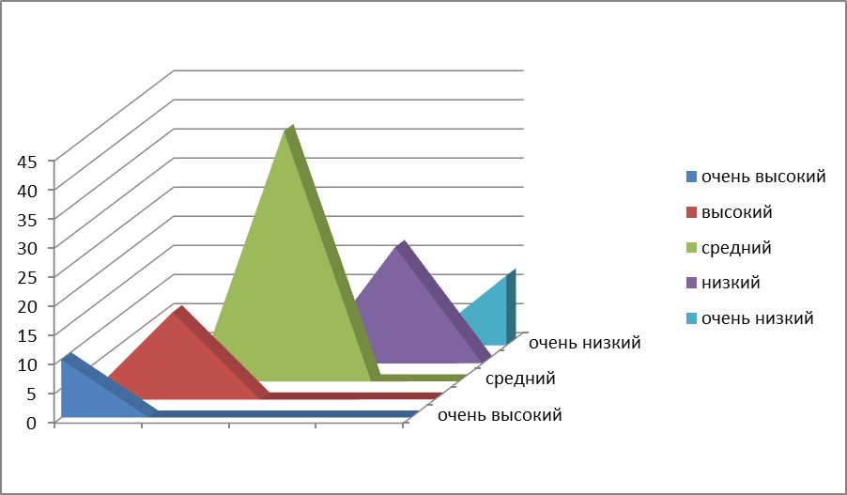
Данные проведенной диагностики в процентном отношении показали:
• очень высокий уровень – 10%;
• высокий уровень – 15%;
• средний уровень – 43%;
• низкий уровень – 20%;
• очень низкий – 12%.
Чтобы оценить уровень творческого потенциала, умения принимать нестандартные решения, проведена диагностика «Творческий потенциал» (см. Приложение). Учащимся нужно выбрать один из предложенных вариантов поведения в данных ситуациях. Общая сумма набранных очков показала уровень творческого потенциала:
49 и более очков. В вас заложен значительный творческий потенциал, который представляет вам богатый выбор творческих возможностей. Если вы на деле сможете применить ваши способности, то вам доступны самые разнообразные формы творчества – высокий уровень.
От 24 до 48 очков. У вас вполне нормальный творческий потенциал. Вы обладаете теми качествами, которые позволяют вам творить, но у вас есть и проблемы, которые тормозят процесс творчества. Во всяком случае, ваш потенциал позволит вам творчески проявить себя, если вы, конечно, этого пожелаете – средний уровень.
23 и менее очков. Ваш творческий потенциал, увы, невелик. Но, быть может, вы просто недооценили себя, свои способности? Отсутствие веры в свои силы может привести вас к мысли, что вы вообще не способны к творчеству. Избавьтесь от этого и таким образом решите проблему – низкий уровень.
Проверка показала результаты:
Диаграмма 3
Творческий потенциал
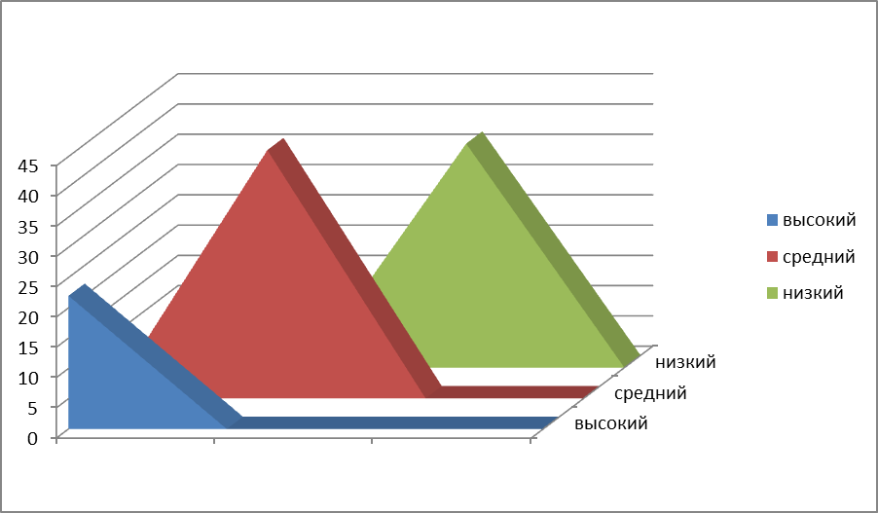
Данные проведенной диагностики в процентном отношении показали:
• высокий уровень – 22%;
• средний уровень – 41%;
• низкий уровень – 37%.
Данные проведенных диагностик показали, что развито слабо воображение учащихся, дети практически не умеют фантазировать или боятся этого, хотя, по моему мнению, заложенного творческого потенциала достаточно в каждом ребенке. Нужно только немного помочь им раскрыться.
Из этого я сделала вывод: необходимо свои уроки технологии выстроить так, чтобы каждый ребенок почувствовал себя гением, смог реализоваться как творческая личность.
Цель моей работы: Раскрытие творческого потенциала ребенка, развитие его творческих способностей путем вовлечения в творческую деятельность на уроках технологии.
Задачи:
- подобрать комплекс упражнений и заданий для вовлечения детей в творческую деятельность;
- разработать и апробировать конспекты уроков технологии, используя различные приемы и методы для развития творческих способностей учащихся;
- использовать данные виды заданий на разных этапах урока;
- способствовать повышению интереса к урокам технологии.
3.2. Творчество на уроках технологии
При формировании способностей важную роль играют как наследственность и среда, так и воспитание. Причем воспитание оказывает большее влияние на формирование личности ребенка. И воспитание в трудовой деятельности занимает особое место. Моя задача, как педагога, заключается в том, чтобы помочь ребенку стать творческой личностью. Развивать творческие способности можно и нужно на уроках технологии.
На моих уроках у детей есть большие возможности проявить творчество. Кроме того учащиеся проявляют творчество в тех видах деятельности, которые для них приемлемее, предпочтительнее.
В своей деятельности я выбираю различные пути для развития творчества: это может быть коллективное создание работы, учащиеся высказывают свои идеи, каждый старается предложить свой вариант. С другой стороны это может быть серия уроков: на первых уроках – это мое творчество, т. е. я учу, что и как делать по принципу «делай как я»; на втором уроке может быть выполнена та же работа, но с изменениями, где учащиеся проявляют свою самодеятельность.
Путь развития творческих способностей я выбираю индивидуально для каждого класса, варьирую способы развития творческих способностей, комбинирую.
Теплов Б.М. писал, что только в той или иной практической деятельности формируются способности, что способности не могут возникнуть вне соответствующей конкретной деятельности и творческие способности не исключение. Детей надо учить творить, дав им для этого необходимые знания и опыт. На уроках технологии я создаю проблемные ситуации, в которых учащиеся учатся использовать ранее полученные знания в новой ситуации, учатся быстро находить решения и предлагать несколько вариантов. Моя работа по развитию творческих способностей зависит от уровня детей. Это могут быть специальные тренировочные упражнения, коллективное создание работы, индуктивное изучение материала, т. е. от простого к сложному, от частного к общему и т. д.
Постоянное внимание и систематическая работа по развитию творческих способностей на уроках технологии обеспечивает обогащение и расширение детской души, делает её богаче и духовно - выразительнее, что в свою очередь способствует рождению настоящей личности.
Изучив литературу по теме, для себя я определила психолого- педагогические условия развития способностей учащихся:
1. Создание атмосферы доброжелательности на уроках технологии. С первых дней в классе надо стараться создавать такую обстановку, в которой дети смогут научиться выражать свои мысли. Вопросы «почему?», «для чего?» должны звучать на каждом уроке. Давать такие задания на уроке, при помощи которых дети, играя в учителя и ученика научаться оценивать и обосновывать свою оценку. Если ребенок чувствует дружескую обстановку со стороны окружающих его людей, то его эмоции будут направлены только на совершаемую им деятельность. А значит, его работы будут аккуратными и более творческими. Именно такие условия я стараюсь создавать на своих уроках.
2. Содержание занятий должно стимулировать эмоциональное отношение детей. Только будучи заинтересованным, ребенок начинает эмоционально выражать свое отношение ко всему окружающему. Я стараюсь выбрать такое содержание уроков, которое стимулировало бы эмоциональное отношение детей.
3. Оптимальное сочетание принципов и технологий. Готовясь к каждому уроку, я должна выбрать наиболее благоприятное сочетание принципов и технологий, которые были бы доступны для освоения и восприятия учащимся и, конечно, способствовали развитию творческих способностей.
На основании психолого - педагогической методической литературы, наблюдений за учебной деятельностью своих учеников мной были разработаны конспекты уроков технологии. В основу уроков были положены следующие средства и принципы:
-речь учителя,
-наглядность,
-игровые моменты,
-анализ готовых изделий,
-элементы конструирования, моделирования.
Творчество, индивидуальность, художество проявляются хотя бы в минимальном отступлении от образца. Только разнообразие работ, многократное опробование своих сил позволяет выявить индивидуальные способности каждого и обеспечить условия для развития, сделать процесс обучения интересным для детей.
В своей практике я использую творческие методы:
МЕТОДЫ УЧЕБНОГО ПОЗНАНИЯ (когнитивные):
- Метод сравнения.
Сравниваться могут любые объекты, понятия, эпохи. При изучении истории костюма, стиля в одежде,
- Метод эвристических вопросов.
Задаются 7 вопросов: Что? Кто? Зачем? Где? Как? Чем? Когда?
Ответы на эти вопросы и предполагают рождение творческих работ.
- Метод образного видения.
Результат работы выражается в словесной или графической форме ( эскиз проекта или его словесное описание).
КРЕАТИВНЫЕ МЕТОДЫ:
- Метод придумывания.
Это способ создания неизвестного ранее продукта в результате творческих действий. Эскиз швейного изделия, сервировка стола, оформление подарка. Эскиз – составная часть любого творческого проекта.
- Метод вживания.
Средства этого метода позволяют нам почувствовать другую эпоху, представить себя в платье того времени, изучить манеры поведения.
ОРГДЕЯТЕЛЬНОСТНЫЕ МЕТОДЫ:
- Метод ученического планирования.
Этот метод предполагает спланировать свою образовательную деятельность на выполнение творческого проекта, на составление реферата по проекту.
- Метод самоорганизации обучения.
Работа с первоисточниками, технологическими картами, изготовление творческих проектов (практическая работа).
- Метод взаимообучения.
Учащиеся работают в парах, группах, выполняют функции учителя (ученики – консультанты), применяя доступный им набор педагогических методов.
- Метод рецензии.
Рецензия может быть на любой творческий проект по каждому блоку программы. В кабинете есть архивный материал творческих проектов, который при необходимости просматривается и делается анализ выполненных проектов.
В своей работе я практикую не только рецензии детей, но и родительские, которые позволяют мне установить контакт с семьей, а ребенку почувствовать значимость теоретических и практических навыков, получаемых в процессе обучения.
МЕТОДЫ ПРОЕКТОВ:
Ведущее значение я придаю методу проектов, который позволяет развивать и формировать творческую личность. Под методом проектов понимается способ организации познавательно – трудовой деятельности учащихся с целью решения проблем, связанных с проектированием, созданием и изготовлением реального объекта (продукта труда).
Метод проектов ориентирован на самостоятельную деятельность учащихся; в образовательной области «Технология» метод проектов – это комплексный процесс, формирующий у школьников общеучебные умения, основы технологической грамотности, культуры труда и основанный на овладении ими способами преобразования материалов, энергии, информации, технологиями их обработки. Другими словами, метод проектов представляет собой такой способ обучения, который можно охарактеризовать, по словам Дж. Дьюи, как и обучение через делание, когда учащийся самым непосредственным образом включен в активный познавательный процесс:
-самостоятельно формирует учебную проблему, осуществляет сбор необходимой информации;
-планирует варианты решения проблемы;
-делает выводы;
-анализирует свою деятельность, формируя « по кирпичикам» новое знание и приобретая новый учебный и жизненный опыт.
Метод проектов является тем средством, которое позволяет отойти от традиционализма в обучении, для которого типичным является пассивность учащегося и стремление учителя «напичкать» своего подопечного стандартным набором готовых знаний. Метод проектов – это дидактический инструмент, который создаёт уникальные предпосылки для развития целеустремленности и самостоятельности учащегося в постижении нового, стимулируя его природную любознательность и тягу к непознанному.
Мои занятия отличаются тем, что ребенку предлагается задание не учебного характера, занятия принимают форму игровой деятельности, где ученик сам оценивает свои успехи, что создает положительный фон: раскованность, интерес, желание научиться выполнять предлагаемые задания.
Используемые мной приемы и методы обучения углубляют знания ребят. Весь урок проходит в эмоциональном и интеллектуальном подъеме, что дает выход творческой энергии учащихся, создает атмосферу сотрудничества, сотворчество учителя и учащихся заражают друг друга творческий энергией. Урок создает для каждого ученика возможность проявить себя в зависимости от умения и желания учиться, поскольку все учащиеся задействованы в различных видах и формах учебной деятельности: (индивидуальная, групповая, фронтальная, игровая, художественная, коммуникативная и т.д.)
На моих уроках:
- мыслительно-поисковая деятельность учащихся стимулируется различными средствами и приемами;
- используются методы исследовательского, эвристического характера, творческие задания;
- учащиеся стремятся прийти к самостоятельному поиску и решению учебной проблемы;
-учащиеся адекватно реагируют на творческие и нестандартные ситуации;
- я создаю проблемные ситуации, эмоциональные кульминации, обогащая учащихся информацией и творческое поле урока;
- учу детей заботиться об этике взаимоотношении, об эстетике оформления помещений;
- в результате у всех появляется желание работать, закрепляется момент сотворчества.
Творческие работы учащихся индивидуальны, в каждой виден характер ребенка, его отношение к миру. Индивидуальный подход важен для каждого ребенка для того, чтобы он просто нормально учился и развивался. Раскрытие индивидуальности ребенка создает благоприятные условия (возможности) для формирования таланта.
В своей работе стараюсь не давать детям готовое, а направляю на то, чтобы найти большее количество вариантов действий. На уроке систематически использую материал, способствующий развитию мышления, творческих способностей, интереса к предмету.
Велика радость творчества. Это поход в неизвестность. Чтобы успешно его провести, нужны фантазия и изобретательность, прочные знания, упорство и труд. Исследования, пусть они еще маленькие, могут стать дорогой к открытию. Несмотря на большое значение природных задатков, и способностей человека, особенностей характера, познавательные возможности, привычки, склонности и интересы формируются не стихийно, а в процессе специально организованной деятельности. Занятия технологии способствуют формированию у детей элементарных основ мировоззрения, помогают развитию творческих способностей и воспитанию многих ценных черт и качеств личности.
В настоящее время в обществе сложилось новое понимание основной цели образования. Учитель в первую очередь должен заботиться о формировании у ученика способности к саморазвитию, которая обеспечит интеграцию личности в национальную и мировую культуру и главу угла при обучении ставится:
а) обучение деятельности — умению ставить цели, организовать свою деятельность, оценивать результаты своего труда;
б) формирование личностных качеств: ума, воли, чувств и эмоций, творческих способностей, познавательных мотивов деятельности;
в) формирование картины мира.
Поэтому в своей работе я опираюсь на основные принципы, современных образовательных задач с учетом запросов будущего:
1. Принцип деятельности включает ребенка в учебно-познавательную деятельность. Самообучение называют деятельностным подходом.
2. Принцип целостного представления о мире в деятельностном подходе тесно связан с дидактическим принципом научности, но глубже по отношению к традиционной системе. Здесь речь идет и о личностном отношении учащихся к полученным знаниям и умении применять их в своей практической деятельности.
3. Принцип непрерывности означает преемственность между всеми ступенями обучения на уровне методологии, содержания и методики.
4. Принцип минимакса заключается в следующем: я предлагаю ученику содержание образования по максимальному уровню, а ученик обязан усвоить это содержание по минимальному уровню.
5. Принцип психологической комфортности предполагает снятие по возможности всех стрессообразующих факторов учебного процесса, создание в классе и на уроке такой атмосферы, которая расковывает учеников, и, в которой они чувствуют себя «как дома». У учеников не должно быть никакого страха перед учителем, не должно быть подавления личности ребенка.
6. Принцип вариативности предполагает развитие у детей вариативного мышления, т. е. понимания возможности различных вариантов решения задачи и умения осуществлять систематический перебор вариантов. Этот принцип снимает страх перед ошибкой, учит воспринимать неудачу не как трагедию, а как сигнал для ее исправления.
7. Принцип творчества (креативности) предполагает максимальную ориентацию на творческое начало в учебной деятельности ученика, приобретение ими собственного опыт творческой деятельности.
Все используемые мной методы, принципы, приемы направлены и благотворно влияют на развитие у ребенка интуиции, образного мышления, а также способности мыслить творчески, не стандартно.
Такая работа благоприятно отразилась и на успеваемости, и на качестве усвоения знаний. Доказательства этому представлены в таблицах.
Таблица 1
Качество усвоения знаний 2008 – 2009 учебный год
Класс, количество учащихся | Процент успеваемости | Качество
5А – 11 чел. | 100% | 100%
5Б – 10 чел. | 100% | 100%
6А – 9 чел. | 100% | 100%
6Б – 14 чел. | 100% | 100%
Таблица 2
Качество усвоения знаний 2009 – 2010 учебный год
Класс, количество учащихся | Процент успеваемости | Качество
5А – 9 чел. | 100% | 88%
5Б – 10 чел. | 100% | 100%
5В – 10 чел. | 100% | 80%
6А – 10 чел. | 100% | 100%
6Б – 9 чел. | 100% | 100%
6В – 6 чел. | 100% | 100%
7А – 9 чел. | 100% | 100%
7Б – 14 чел. | 100% | 100%
Таблица 3
Качество усвоения знаний 2010 – 2011 учебный год
Класс, количество учащихся | Процент успеваемости | Качество
5А – 10 чел. | 100% | 100%
5Б – 11 чел. | 100% | 91%
5В– 15 чел. | 100% | 100%
6А – 8 чел. | 100% | 87%
6Б– 9 чел. | 100% | 100%
6В – 11 чел. | 100% | 73%
7А– 10 чел. | 100% | 100%
7Б – 8 чел. | 100% | 100%
7В – 7 чел. | 100% | 100%
3.3. Заключительная диагностика и результативность опыта
По окончании проделанной работы над данной темой я подвела итоги, проведя те же диагностики, что и в начале. Моей целью стало: выявление наличия или отсутствия повышения уровня развития творческих способностей каждого ребенка. Результаты, полученные при проведении диагностик, я зафиксировала в диаграммах.
Итоговая проверка по определению уровня развития воображения показала:
Диаграмма 4
Воображение ребенка
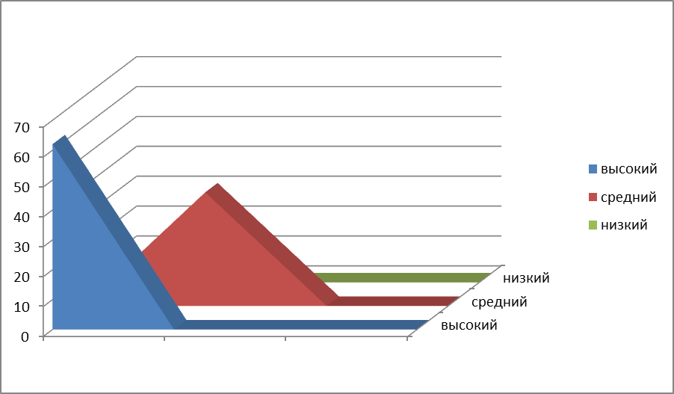
Данные проведенной диагностики в процентном отношении показали:
- высокий уровень – 62%;
- средний уровень – 38%;
- низкий уровень – 0%.
Итоговая проверка развития уровня фантазии учащихся при проведении диагностики «Придумай игру» дала следующие результаты:
Диаграмма 5
Фантазия ребенка
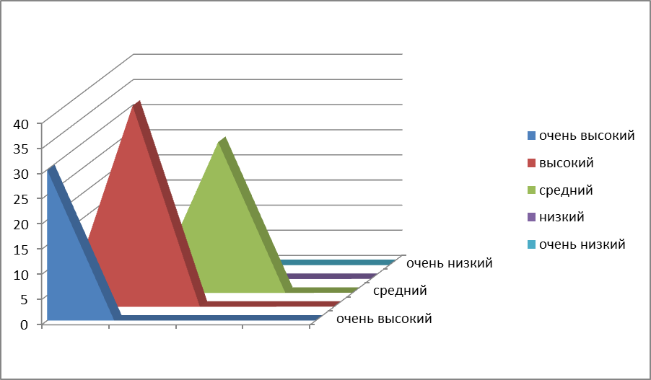
Данные проведенной диагностики в процентном отношении показали:
• очень высокий уровень – 30%;
• высокий уровень – 40%;
• средний уровень – 30%;
• низкий уровень – 0%;
• очень низкий – 0%.
Итоговая проверка развития творческого потенциала показала:
Диаграмма 6
Творческий потенциал
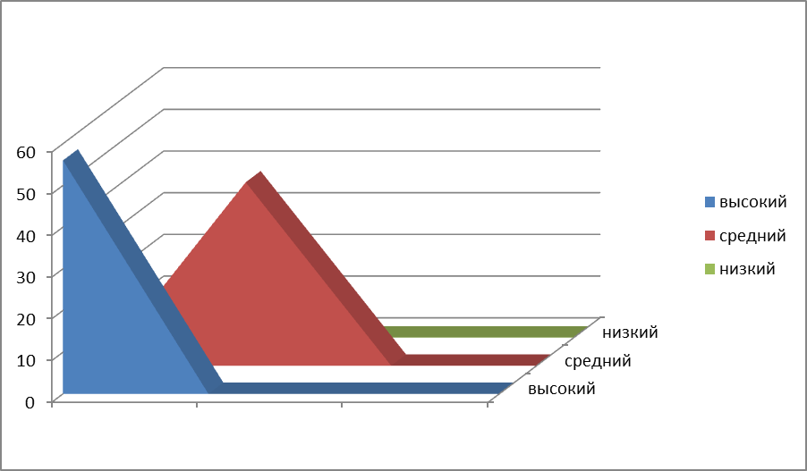
Данные проведенной диагностики в процентном отношении показали:
• высокий уровень – 56%;
• средний уровень – 44%;
• низкий уровень – 0%.
Данные диагностик показали, что у учащихся значительно повысился уровень развития творческих способностей. Дети раскрыли свои скрытые таланты и возможности. А главное, все учащиеся стали с большим удовольствием посещать уроки технологии, участвовать в различных коллективно – творческих делах, проявлять инициативу и даже что-то предлагать сами.
3.4. Сравнительный анализ результатов работы
Для наглядного сравнения развития творческих способностей учащихся в начале работы и в конце составляю сравнительные гистограммы.
Гистограмма 1
Высокий уровень развития способностей
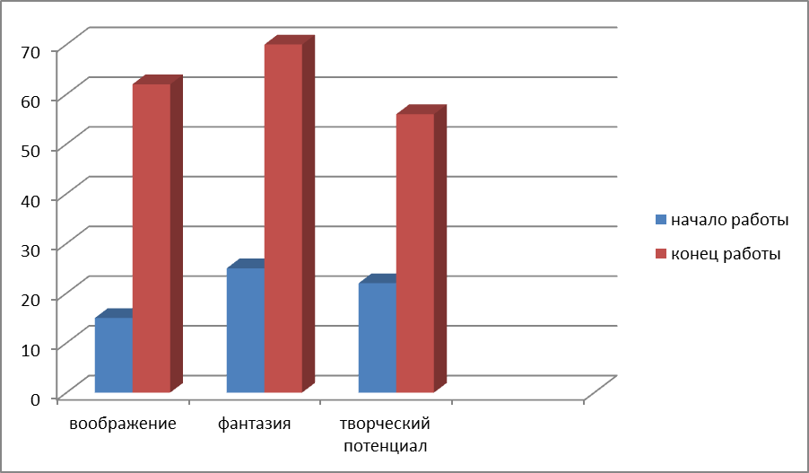
Из гистограммы видно, что увеличилось количество детей с высоким уровнем развития:
- воображения – на 47%;
- фантазии – на 45%;
- творческого потенциала – на 34%.
Гистограмма 2
Средний уровень развития способностей
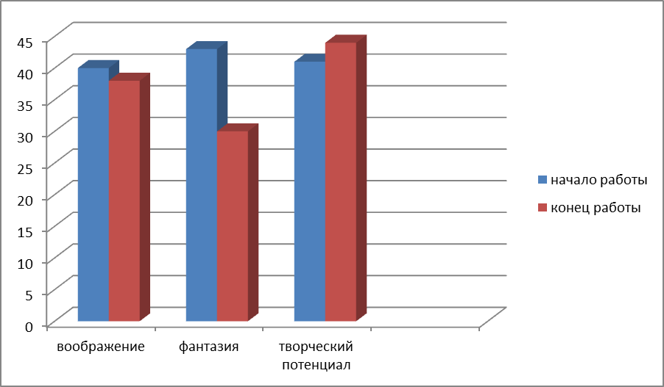
Из гистограммы видно, что детей со средним уровнем развития творческих способностей осталось практически то же количество. Но надо заметить, что в это число входят уже учащиеся, которые имели более низкие показатели на момент начала работы.
Гистограмма 3
Низкий уровень развития способностей
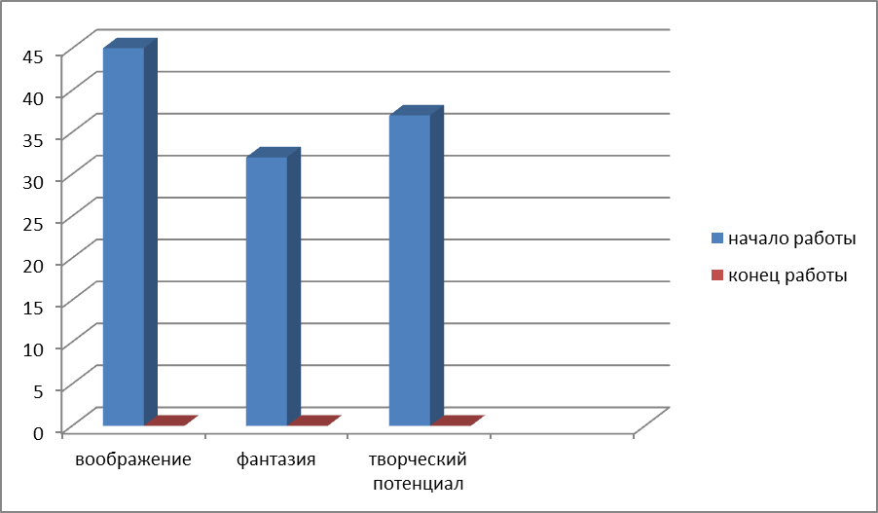
Из гистограммы видно, что детей с низким уровнем развития творческих способностей не стало.
Кроме этого к концу работы над развитием творческих способностей, дети смогли самостоятельно справляться с предложенной работой без помощи учителя. Они научились анализировать и составлять план работы самостоятельно. Таким образом, можно сделать вывод, что творческая работа на уроке необходима. Она способствует лучшему усвоению знаний, развитию самостоятельности, повышает мотивацию детей к получению новых знаний, к развитию новых умений.
Результатом моей работы является:
1) Трудно творить без определённого запаса знаний. Собственное творчество детей помогает прочнее усваивать и запоминать теоретические сведения.
2) Легче решается проблема мотивации, дети сами проявляют желание творить.
3) Положительным моментом является то, что творческие работы привлекают внимание детей, которые не блещут знаниями по другим предметам, здесь они открываются с положительной стороны.
4) При систематическом использовании творческих методов обучения у детей вырабатывается личностный подход к получению индивидуального результата, умение отстаивать и защищать свою собственную точку зрения. Дети становятся коммуникабельными.
5) Открываются большие возможности для совместного творчества учителя и ученика. При этом ведущим становится понятие сотрудничества, сотворчества, а дети являются полноправными участниками образовательного процесса.

Заключение
По словам Выготского Л.С., творчество существует не только там, где оно создает великие исторические произведения, но и там, где человек воображает, комбинирует, изменяет, создает что-либо новое… Воображение приобретает важную функцию в развитии ребенка, так как он может представить себе картину по чужому рассказу, описанию, как бы получается двойственная связь воображения и опыта.
Ребенок – не кувшин, который надо наполнить, а лампада, которую надо зажечь. Важным условием развития творческих способностей является настойчивость и инициатива человека, без чего не может быть поиска. Исследования, проводимые в этом направлении, позволяют указать основные условия, необходимые для развития творческих способностей школьников:
-раннее начало (рисование, лепка, конструктор);
-окружение ребенка такой средой, такой системой отношений, которые бы
стимулировали - самую раннюю творческую силу;
-максимальное напряжение сил, то есть ребенок должен добираться до потолка своих возможностей и постепенно поднимать этот потолок;
-большая свобода в выборе деятельности, в чередовании дел;
-умная помощь взрослых;
-эмоциональная сторона дела.
Развивать творчество можно следующими путями:
а) применение в учебном процессе методов, которые способствуют развитию логического мышления, инициативы, активности, самостоятельности. Особая роль в этом принадлежит проблемному обучению;
б) включение элементов исследования в различные виды учебной деятельности;
в) приобщение к изобретательности на уроках и внеклассных занятиях;
г) организация индивидуальных занятий творческого характера.
Задача современной школы - учить детей делать правильный выбор, умению самореализации, самоуправлению, самовоспитанию, то есть учить думать творчески.
Формирование положительной мотивации в их отношении к различным видам деятельности - непременное условие повышения результативности обучения.
Среди советов (А. Дистервега), которых должен придерживаться учитель, я следую таким:
- Старайся установить план преподавания, вполне соответствующий потребностям своих учеников;
- Изучай постоянно и беспрерывно труды: общепедагогические, дидактические, методические, логические, психологические и другие, которые вообще помогают учителю достигнуть высшего развития;
- Учитель должен изучить и определить реальные возможности учащихся в зоне ближайшего (потенциального) развития и на этой основе строить дальнейшую работу на уроке:
- Планировать цель урока как взаимосвязанный комплекс задач образования, воспитания и развития учащихся;
- Выделять главное, существенное содержание учебного материала;
- Выбрать наилучшее сочетание методов обучения на основе их сравнительно эффективности для конкретных условий;
- Осуществлять дифференцировано-групповой подход к учащимся, дифференцируя не только объем и сложность учебного материала, но и степень помощи;
- Оптимально сочетать различные формы учебной работы;
- Обеспечивать наиболее благоприятные, гигиенические, морально--психологические и материальные условия обучения.
Известный советский писатель Василий Белов писал: « Каждый ребенок хочет играть, то есть жить творчески. Почему же с годами творчество понемногу исчезает из нашей жизни, почему творческое начало сохраняется и развивается не в каждом?»
Пробудить заложенные в каждом ребенке творческое начало, научить трудиться, помочь понять и найти себя, сделать первые шаги в творчестве для радостной, счастливой и наполненной жизни – к этому я и стремлюсь в меру своих сил и способностей, организуя свои уроки. Конечно, эту задачу не под силу решить одному педагогу. Но если каждый из нас задастся этой целью и будет стремиться к нему, то выиграют, в конечном счете, наши дети, наше будущее.
Библиография
1. Абдульханова- Славянская К. А. Активность и сознание личности как субъекта деятельности: сборник Психология личности в социальном обществе. М., 1988 –с. 113.
2. Алдошкин И. С. Трудовое обучение и воспитание учащихся. М. , Педагогика, 1975г.
3. Андреев В. И. Диалектика воспитания и самовоспитания творческой личности. Казань, 1988.
4. Анциферова Л. И. Некоторые вопросы исследования личности в современной психологии капиталистических стран: Теоретические проблемы.
5. Архангельский С. Н. Очерки по психологии труда под редакцией Н. Ф. Добрынина. М. Трудорезервиздат, 1958.
6. Астахов А. И. Воспитание творчеством: Книга для учителя. М. Просвещение, 1986.
7. Афасижев И. Н. Западные концепции художественного творчества: Учебное пособие для вузов. 2-е изд. Переработанное. М. Высшая школа, 1990.
8. Бабанский Ю. К. , Победоносцев Г. А. Комплексный подход к воспитанию школьников. М. Педагогика.
9. Бадаева Г. В. Труд и творчество. М. , 1966.
10. Бака И. И. теоретические основы подготовки школьников к творческому труду в сфере материального производства: учебное пособие., М., 1985.
11. Волков И. П. Приобщение школьников к творчеству, М., 1985.
12. Выготский Л. С. Воображение и творчество в детском возрасте: Психологический очерк. Книга для учителя, - 3-е изд. –М. Просвещение , 1991.
13. Выготский Л. С. Психология искусства, М. Искусство, 1986.
14. Гончаров И. Ф. Эстетическое воспитание средствами искусства к действительности. М., 1966.
15. Громов е. с. Художественное творчество ( опыт исторических характеристик некоторых проблем). М. , 1970.
16. Громов Е. С. Природа художественного творчества. М., 1986.
17. Лилов А. Природа художественного творчества. М., 1981
18. Пономарев Я. А. Психология творчества и педагогика. М., Педагогика, 1976.
19. Психологический словарь под ред. Давыдова В. В. И др. , М. ,Педагогика, 1988.
20. Репкин В.В. Формирование учебной деятельности в младшем школьном возрасте. «Начальная школа», №7 – 1999 г.
21. Репкина Н.В. Что такое развивающие обучение? – Томск. 1993 г.
22. Родина А.А. Литературное образование младших школьников. «Начальная школа», №1 – 1999 г.
23. Савицкая Г.А. Психологическая готовность детей к школьному обучению. «Начальная школа», №3 – 1999 г.
24. Сухомлинский В.А. Сердце отдаю детям. – М., 1983 г.
25. Айзенк Г. Проверьте свои способности. — СПб.: 1996.
26 . Винокурова Н. К. Подумаем вместе. Развивающие задачи, упражнения, задания. Чч. I—V. — М.: РОСТ, 1997—1999.
27. Коноваленко С. В. Развитие познавательной деятельности у детей от 6 до 9 лет. — М.: 1998.
28. Локалова Н. П. 90 уроков психологического развития младших школьников. — М.: Луч, 1995.
29. Сборник загадок/ Сост. М. Т. Карпенко. — М.: Просвещение, 1988.
30. Смекалка для малышей. Занимательные задачи, загадки, ребусы, головоломки. — М.: 1996.
31.Тихомирова Л. Ф. Упражнения на каждый день: логика для дошкольников. — Ярославль: 1998.
Приложение 1
Тест “Определение уровня воображения”
Инструкция:
Вам предлагается 12 вопросов теста. На них надо отвечать либо "да", либо "нет".
Первая цифра в скобках (количество баллов) означает положительный ответ, вторая - отрицательный.
- Интересуетесь ли вы живописью? (2, 1).
- Часто ли вы скучаете? (1, 2).
- Рассказывая какую-либо историю, любите ли вы украсить ее красочной деталью, добавленной от себя? (1, 0).
- Инициативны ли вы в каком-нибудь деле, в школе? (2, 1).
- "Широко" ли вы пишите, много ли занимаете место на бумаге? (1,0).
- Руководствуетесь ли вы в выборе одежды законами моды или собственным вкусом? (2, 1).
- Любите ли вы рисовать во время собраний или лекций на листе бумаги одни и те же фигурки? (О, 1).
- Слушая музыку, представляете ли вы какие-либо образы, связанные с ней? (1,0).
- Любите ли вы писать длинные письма? (2, 1).
- Видите ли вы иногда цветные сны? (1, 0).
- Любите ли вы мысленно бывать в тех снах, которые знаете лишь по рассказам? (1, 0).
- Часто ли вы плачете, расстраиваетесь в кино? (1, 0).
Итак, подсчитайте очки.
14-17 очков: у вас богатое воображение. Если вы сумеете применить его в жизни, то добьетесь больших творческих успехов.
9-13 очков: среднее воображение. Такое воображение встречается у очень многих людей. От вас и только от вас зависит, сумеете ли вы развить его.
5-8 очков: вы реалист в полном смысле этого слова. В облаках не витаете. Однако немного фантазии еще никому не вредило. Поэтому задумайтесь о себе.
Приложение 2
«Придумай игру»
Ребенок получает задание за 5 мин придумать какую-либо игру и подробно рассказать о ней, отвечая на следующие вопросы экспериментатора:
1. Как называется игра?
2. В чем она состоит?
3. Сколько человек необходимо для игры?
4. Какие роли получают участники в игре?
5. Как будет проходить игра?
6. Каковы правила игры?
7. Чем должна будет закончиться игра?
8. Как будут оцениваться результаты игры и успехи отдельных участников?
Оценка результатов
В ответах ребенка должна оцениваться не речь, а содержание придуманной игры. В этой связи, спрашивая ребенка, необходимо помогать ему — постоянно задавать наводящие вопросы, которые, однако, не должны подсказывать ответ.
Критерии оценки содержания придуманной ребенком игры в данной методике следующие:
1. Оригинальность и новизна.
2. Продуманность условий.
3. Наличие в игре различных ролей для разных ее участников.
4. Наличие в игре определенных правил.
5. Точность критериев оценки успешности проведения игры.
По каждому из этих критериев придуманная ребенком игра может оцениваться от 0 до 2 баллов. Оценка в 0 баллов означает полное отсутствие в игре любого из пяти перечисленных выше признаков (по каждому из них в баллах игра оценивается отдельно). 1 балл — наличие, но слабая выраженность в игре данного признака. 2 балла — присутствие и отчетливая выраженность в игре соответствующего признака.
По всем этим критериям и признакам придуманная ребенком игра в сумме может получить от 0 до 10 баллов. И на основе общего числа полученных баллов делается вывод об уровне развития фантазии.
Выводы об уровне развития:
10 баллов - очень высокий.
8-9 баллов - высокий.
6-7 баллов - средний.
4-5 баллов - низкий.
0-3 балла - очень низкий.
Приложение 3
Определение уровня творческого потенциала учащихся
Тест позволяет оценить уровень творческого потенциала, умения принимать нестандартные решения.
Инструкция: Выберите один из предложенных вариантов поведения в данных ситуациях.
1. Считаешь ли ты, что окружающий мир может быть улучшен:
а) да;
б) нет, он и так достаточно хорош;
в) да, но только кое в чем.
2. Думаешь ли ты, что сам можешь участвовать в изменениях окружающего мира:
а) да, в большинстве случаев;
б) нет;
в) да, в некоторых случаях.
3. Считаешь ли ты, что твои идеи принесли бы значительную пользу в той сфере деятельности, в которой ты планируешь работать:
а) да;
б) да, при благоприятных обстоятельствах;
в) лишь в некоторой степени.
4. Считаешь ли ты, что в будущем будешь полезен обществу:
а) да, наверняка;
б) это маловероятно;
в) возможно.
5. Когда ты решаешь что-либо сделать, то составляешь какой-нибудь план своих действий:
а) да;
б) часто думаешь, что не сумеешь;
в) да, часто.
6. Испытываешь ли ты желание заняться делом, которое абсолютно не знаешь:
а) да, неизвестное тебя привлекает;
б) неизвестное тебя не интересует;
в) смотря какое дело.
7. Тебе приходится заниматься незнакомым делом. Испытываешь ли ты желание добиться в нем совершенства:
а) да;
б) удовлетворяюсь тем, чего успел добиться;
в) да, но только если тебе это нравится.
8. Если дело, которое ты не знаешь, тебе нравится, хочешь ли ты знать о нем все:
а) да;
б) нет, ты хочешь научиться только самому основному;
в) нет, ты хочешь только удовлетворить свое любопытство.
9. Когда ты терпишь неудачу, то:
а) какое-то время упорствуешь, вопреки здравому смыслу;
б) махнешь рукой на эту затею, так как понимаешь, что, она нереальна;
в) продолжаешь делать свое дело, даже когда становится очевидно, что препятствия непреодолимы.
10. По-твоему, профессию надо выбирать, исходя из:
а) своих возможностей, дальнейших перспектив для себя;
б) стабильности, значимости, профессии, потребности в ней;
в) преимуществ, которые она обеспечит.
11. Путешествуя, ты легко мог бы ориентироваться на маршруте, по которому уже прошел?
а) да;
б) нет, боюсь сбиться с пути;
в) да, но только там, где местность мне понравилась и запомнилась.
12. Сразу же после какой-то беседы сможешь ли ты вспомнить все, что говорилось:
а) да, без труда;
б) всего вспомнить не могу;
в) запоминаю только то, что меня интересует.
13. Когда ты слышишь слово на незнакомом тебе языке, то можешь повторить его по слогам, без ошибки, даже не зная его значения:
а) да, без затруднений;
б) да, если это слово легко запомнить;
в) повторю, но не совсем правильно.
14. В свободное время ты предпочитаешь:
а) оставаться наедине, поразмыслить;
б) находиться в компании;
в) тебе безразлично, будешь ли ты один или в компании.
15. Ты занимаешься каким-то делом. Решаешь прекратить это занятие только когда:
а) дело закончено и кажется тебе отлично выполненным;
б) ты более-менее доволен;
в) тебе еще не все удалось сделать.
16. Когда ты один:
а) любишь мечтать о каких-то, даже, может быть, абстрактных вещах;
б) любой ценой пытаешься найти себе конкретное занятие;
в) иногда любишь помечтать, но о вещах, которые связаны с твоими делами.
17. Когда какая-то идея захватывает тебя, то ты станешь думать о ней:
а) независимо от того, где и с кем ты находишься;
б) ты можешь делать это только наедине;
в) только там, где будет не слишком шумно.
18. Когда ты отстаиваешь какую-то идею:
а) можешь отказаться от нее, если выслушаешь убедительные аргументы оппонентов;
б) останешься при своем мнении;
в) изменишь свое мнение, если сопротивление окажется слишком сильным.
КЛЮЧ К ТЕСТОВОМУ ЗАДАНИЮ
Подсчитайте очки, которые вы набрали, таким образом:
за ответ «а» — 3 очка;
за ответ «б» — 1;
за ответ «в» — 2.
РЕЗУЛЬТАТ
Вопросы 1, 6, 7, 8-й - определяют границы вашей любознательности;
вопросы 2, 3, 4, 5-й — веру в себя;
вопросы 9 и 15-й — постоянство;
вопрос 10-й — амбициозность;
вопросы 12 и 13-й — «слуховую» память;
вопрос 11-й — зрительную память;
вопрос 14-й — ваше стремление быть независимым;
вопросы 16 и 17-й — способность абстрагироваться;
вопрос 18-й — степень сосредоточенности.
Эти способности и составляют основные качества творческого потенциала.
Общая сумма набранных очков покажет уровень вашего творческого потенциала:
49 и более очков. В вас заложен значительный творческий потенциал, который представляет вам богатый выбор творческих возможностей. Если вы на деле сможете применить ваши способности, то вам доступны самые разнообразные формы творчества – высокий уровень.
От 24 до 48 очков. У вас вполне нормальный творческий потенциал. Вы обладаете теми качествами, которые позволяют вам творить, но у вас есть и проблемы, которые тормозят процесс творчества. Во всяком случае, ваш потенциал позволит вам творчески проявить себя, если вы, конечно, этого пожелаете – средний уровень.
23 и менее очков. Ваш творческий потенциал, увы, невелик. Но, быть может, вы просто недооценили себя, свои способности? Отсутствие веры в свои силы может привести вас к мысли, что вы вообще не способны к творчеству. Избавьтесь от этого и таким образом решите проблему – низкий уровень.
1 2 3 следующая →
Смотреть полностью

Похожие документы:
- Развитие творческих способностей учащихся на уроках физики. Выступление Титовой Н. В. на заседании круглого стола «Проектная и исследовательская деятельность учащихся»
Урок
... РАЗВИТИЕ ТВОРЧЕСКИХ СПОСОБНОСТЕЙ УЧАЩИХСЯ НА УРОКАХ ФИЗИКИ. Выступление Титовой Н.В. на заседании круглого стола «Проектная и исследовательская деятельность учащихся ... – на сегодняшнем этапе развития нашего общества, развития высоких технологий, умение ...
- Развитие творческих способностей учащихся на уроках английского языка и во внеурочное время
Урок
Развитие творческих способностей учащихся на уроках английского языка и во внеурочное время ... презентация, конференция, журнал и т.д. Все эти технологии позволяют сделать занятия эмоционально-насыщенными ...
- Развитие творческих способностей учащихся на уроках русского языка и литературы посредством использования современных образовательных технологий
Урок
Развитие творческих способностей учащихся на уроках русского языка и литературы посредством использования современных образовательных технологий Из опыта ... чем сама игра, развивая творческие способности и мышление учащихся, кроме того, закладывая ...
- «Развитие творческой активности учащихся на уроках технологии посредством метода проекта»
Урок
... педагогической деятельности Тема: «Развитие творческой активности учащихся на уроках технологии посредством метода проекта» Подготовила ... процесс обеспечивает развитие творческих способностей каждого ученика, формирует творческую личность школьника, ...
- По самообразованию: «Развитие творческих способностей учащихся на уроках изобразительного искусства»
Урок
... Теоретическая база опыта………………………………………..9 V. Технология опыта…………………………………………………..9 VI. Результативность опыта ... «Развитие творческих способностей учащихся на уроках изобразительного искусства». В любой профессии, в любом труде творческая способность ...
Другие похожие документы..

- Правообладателям
- Написать нам

